L’année de sixième en Français.

La sixième clôture le cycle 3, qui est le cycle de consolidation. On revoit et on approfondit des notions déjà travaillées en CM1 et CM2. Et, bien sûr, l’élève de sixième se place sur les voies du collège : il prend de nouvelles habitudes et gagne en maturité.
Afin de réussir son année, il sera demandé à l’élève de posséder le matériel nécessaire TOUTE l’année. Nous ne nous servirons pas du manuel, mais il pourra le consulter à la maison s’il en a envie.
L’élève devra rendre les travaux en temps et en heure. Il devra régulièrement relire et apprendre ses leçons. Il devra également faire les exercices demandés. Et il devra se procurer et amener les livres exigés, afin de pouvoir les étudier en classer.
Mais il pourra également demander s’il n’a pas compris, travailler avec ses amis, se faire aider au collège… Et il aura le droit d’avoir des doutes, de se tromper, de recommencer et de progresser à son rythme.

Voici ce que nous allons aborder ensemble cette année.
 | Grandes lignes de la période. | Livres à ACHETER (ou à se procurer au CDI), à lire et à amener obligatoirement | Livres conseillés en prolongement mais NON OBLIGATOIRES.
Période 1 :  Le monstre dans l’Antiquité. | Découvrir des œuvres, des textes et des documents mettant en scène des figures de monstres dans leur évolution, leur métamorphose.  L’accent sera porté sur les textes antiques.  - En lien avec le latin. | _ 16 Métamorphoses d’Ovide (adaptées par Françoise Rachmuhl, édition Broché)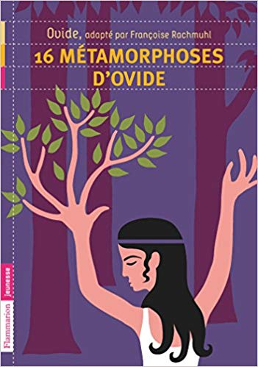 | _ Petites histoires des expressions de la mythologie (Brigitte Heller)  _ Toute histoire de métamorphose ou liée à l’Antiquité (demander au CDI)  _ La Grammaire est une chanson douce, Erik Orsenna (pour une meilleure compréhension de la grammaire).
Période 2 :  Le monstre à la limite de l’humain. A quoi sert le monstre ? | Découvrir des œuvres, des textes et des documents mettant en scène des figures de monstres en lien avec la limite que représente l’humain.  L’accent sera porté sur des contes. |  | _ Les Contes de Perrault, Grimm, Andersen.  _ Alice au pays des merveilles, Lewis Carroll.
Période 3 :  Quelle aventure ! | Découvrir des œuvres qui captent l’attention du lecteur à travers un roman et un film d’aventure. | _ L’Odyssée d’Homère, Folio Junior, textes classiques.  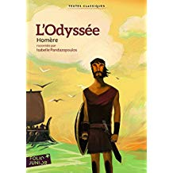 | _ Héros qui comme Ulysse (étonnants classiques, Flammarion).  _ Le récit de Gilgamesh.  _ l’Eneide  Ou 12 récits de l’Enéide (Flammarion jeunesse).  _ Textes de l’Antiquité (biblio collège).  _ Les romans de Kamo de Daniel Pennac.  _ Vendredi ou la vie sauvage, Michel Tournier.  _ L’Enfant et la rivière, Henri Bosco.  _ Tout livre d’aventure (demander au CDI)
Période 4 :  Résister au plus fort : ruses, mensonges et masques. | Découvrir des textes de différents genres mettant en scène les ruses et détours qu’invente le faible pour résister au plus fort. | _ Le Médecin volant, Molière (Biblio collège, Hachette).  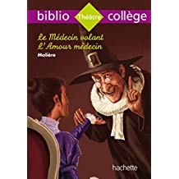 | _ Le Roman de Renart (Biblio collège)  _ Fables de La Fontaine (Classico collège)
Période 5 :  Au commencement fut le verbe. | Découvrir différents récits de création, appartenant à différentes cultures et des poèmes de célébration du monde et/ou manifestant la puissance créatrice de la parole poétique. |  | _ Les textes fondateurs (Etonnants classiques)  _ Textes de l’Antiquité (Biblio collège)  _ Les livres de la collection Nathan Histoires de la Bible (comme Caïn Le premier meurtre).  _ Poèmes 6° 5° (Biblio collège)  _ Tout recueil ou curiosité poétique (demander au CDI)

Bonne rentrée !

